
防水秤专家

JH-S/SA电子计重案秤

使 用 说 明 书

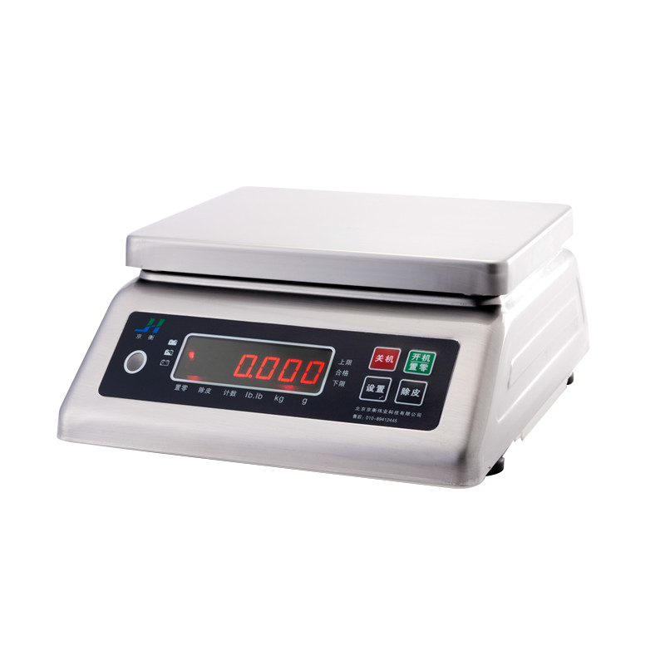
Ver7.51(2019-10)

目 录
注意事项
使用前准备工作
- 产品介绍
- 产品特色
- 产品规格及技术参数
- 功能操作说明
- 开机/置零
- 关机
- 除皮
- 电量即时指示功能
- 充电功能
- 省电功能
- 环境参数设定
- 显示精度
- 计量单位
- 显示亮度
- 跟零范围
- 副面显示（背光功能）
- 抗振稳定度
- 节电功能
- 显示更新速度
- 蠕变跟踪范围
- 打印或传输方式
- 数据传输格式
- 定值报警、计数功能设定
1. 定值报警功能设定
2. 计数功能设定
- 数据传输功能
- 提示符含义
- 标定方法
注意事项
一.严禁将电子秤置于高温场所。
二.严禁撞击和重压(勿超过其最大秤量)。
三.若长期不用，请擦拭干净放置通风干燥处，并每隔三个月充电一
次，再使用时，请先充电后使用。
四．电子秤为强制检定的计量器具，应定期检定，以保证其准确度。
五．电子秤底部铅封不得自行开启。出现故障请与经销商或公司联系。
使用前准备工作
一．请将电子秤放置于稳固、平坦的桌面使用，勿放于摇动或振动
的台架上；调整四只底脚，使机器平稳，注意水平仪的气泡位于圆圈
的中央。
二．避免将电子秤置于温度变化过大或空气流动剧烈的场所使用，如
日光直射或冷气机的出风口。
三．开机前，秤盘不得与物品接触。
四．电子秤使用时，物品重心尽量位于秤盘中心点，以保证其准确度。
五．开机后发现电池电压不足，应及时充电。

第一章 产品介绍
1.产品特色
  - 符合HACCP国际食品安全标准
  - 专业机构设计,符合国际IP68防水标准。
  - 防振动设计，更适合生产线使用。
  - 双面6位高亮度0.56英寸LED数码管或字高20cm液晶显示。
  - 具有可靠的过载保护功能。
  - 具有自动校正、自动零点跟踪功能。
  - 具有计数、定值报警和定值输出控制功能（选配）。
  - 具有环境参数设定。
  - 具有电压指示和低电压报警功能。
  - 具有自动关机功能。
  - 具有打印或数据输出功能（选配）。
  - 采用6V4Ah密封铅酸电池工作时间长。

2.产品规格及技术参数
产品型号 | S/SA-1.5 | S/SA-3 | S/SA-7.5 | S/SA-15 | S/SA-30
最大秤量 | 1.5kg | 3kg | 6/7.5kg | 15kg | 30kg
最小秤量 | 10g | 20g | 40g | 100g | 200g
检定分度值 | 0.5g | 1g | 2g | 5g | 10g
显示分度值 | 0.05g | 0.1g | 0.2g | 0.5g | 1g
最大除皮量 | 1.5kg | 3kg | 7.5kg | 15kg | 30kg
准确度等级 | Ⅲ
工作温度 | -10℃～﹢40℃
电源 | 6V4Ah密封铅酸蓄电池（配专用充电器）
秤盘尺寸 | 188 × 226 mm
第二章 功能操作说明

1.开机/置零

1.1按  键开机，依次显示软件版本号 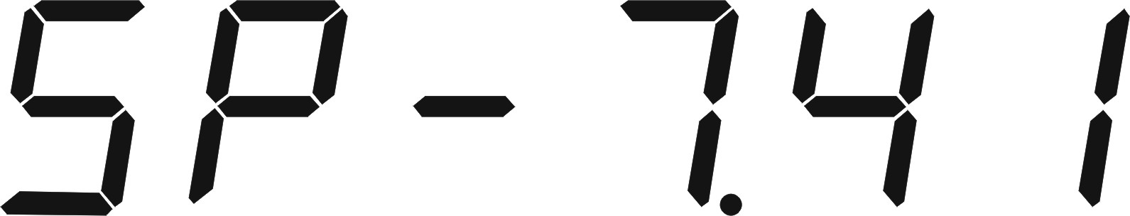、生产日期、客户编码及最大秤量后，显示屏归零，置零灯亮起，进入称重状态。
1.2 在开机状态下，此键为置零键，置零范围为2% 最大秤量，超出范围会瞬间显示 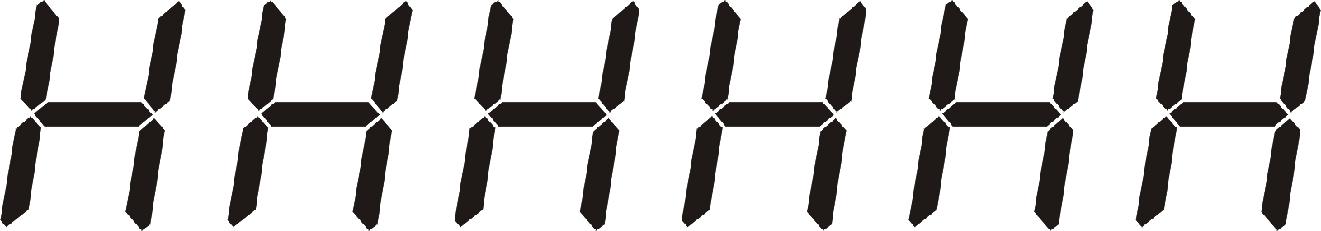。
1.3 称重状态下，长按三秒显示电瓶电压，再短按一次返回称重状态。

2.关机
电子秤在任何情况下，均可按  强制关机。

3.除皮
3.1 将包装容器置于秤盘上，待重量值稳定显示后，按 ，则显示为 ，且除皮灯亮起。
3.2 将待称物品置于包装容器内，则电子秤显示物品的净重。
3.3 将包装容器与物品一起移走后，电子秤将显示包装容器重量的负值，此时再
按一次 ，即可清除“皮重”，除皮灯熄灭，电子秤置零。
★ 在称重不稳定状态下， 无效。
★ 可连续除皮，但不能超过最大秤量。
4.设置
4.1与其他功能键组合使用，具体功能见相关章节。
4.2 当打印或数据传输功能开启时，为打印或数据传输功能。
5.电量即时指示功能
电池电量分三级，以发光二极管指示（液晶显示以电池符号指示）。当数码管显示 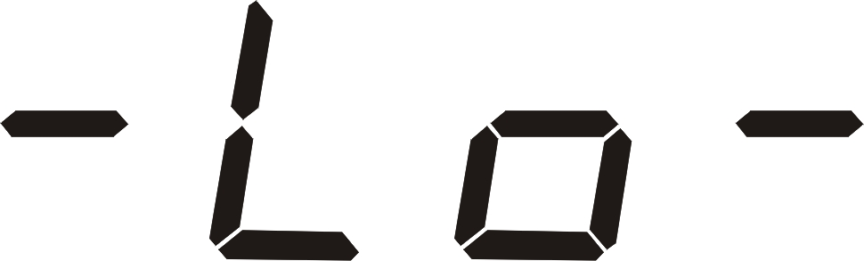 并闪烁（液晶显示电池外框闪烁）时，应立即充电，否则，大约15分钟后将自动关机。

6.省电功能
6.1 根据需要，可关闭副面显示，节约电量。
6.2 电子秤示值稳定超过10分钟，将自动关机。
6.3 电子秤在零位超过40秒，只显示末位 ，放置重物即恢复正常。

7.充电功能
本秤由内置6V4Ah免维护密封铅酸蓄电池供电。当电池电量低位指示灯亮起或数码管显示 并闪烁（液晶显示电池外框闪烁）时，应立即用充电器（位于电子秤底部电池仓内）进行充电。充电时，电量指示灯循环闪烁，大约10小时电池充满后，显示屏显示 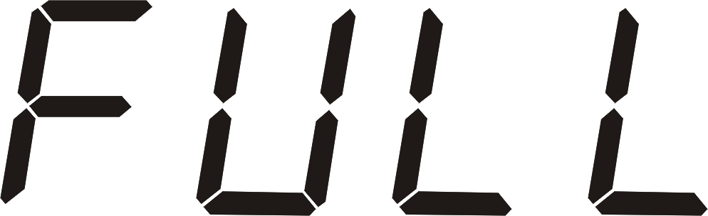。应充满电后放置保存，并保持3个月充一次。
第三章 环境参数设定
在称重状态下，同时按下  和 三秒钟进入环境参数设定。按 进行参数选择，按 确认保存并自动显示下一项，若当前项及后面的选项不需更改，可按 直接返回称重状态。
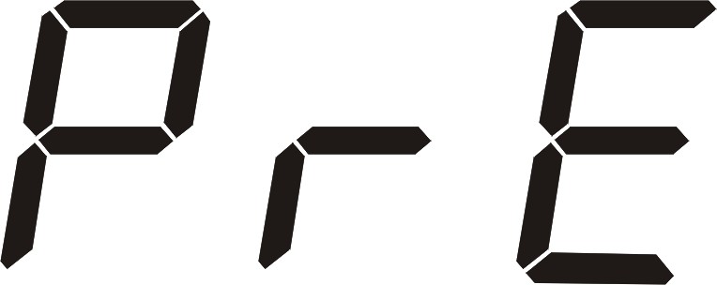 (显示精度)： 为3000分度， 为6000或7500分度， 为15000分度，
 为30000分度，默认值为 ；
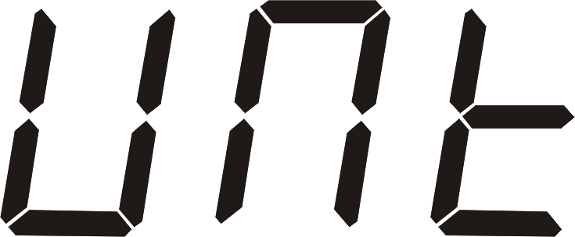（计量单位）： 为克， 为千克， 为磅；
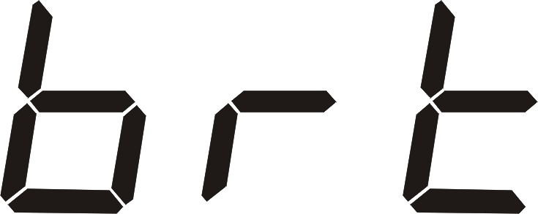 (显示亮度)： ～ 任选（数值越小，亮度越大），默认值为 ；（液晶
显示无此选项）
（跟零范围）： ～ 任选（0～个显示分度值），默认值为 ；
建议：显示精度越高，数值选择应越大。
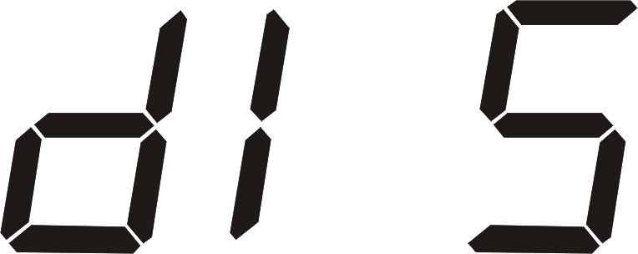（副面显示）： 为关闭，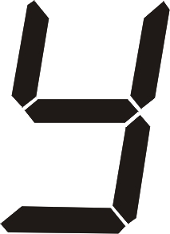为开启，默认值为；（液晶显示无此选项）
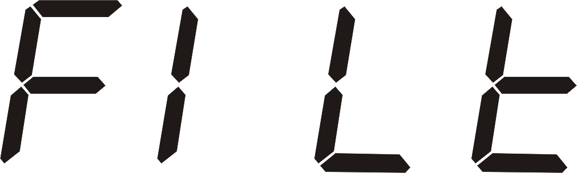(抗振稳定度)： ～ 任选（数值越大，稳定性越好，显示速度越慢)
默认值为 ；建议：显示精度越高，数值选择应越大。
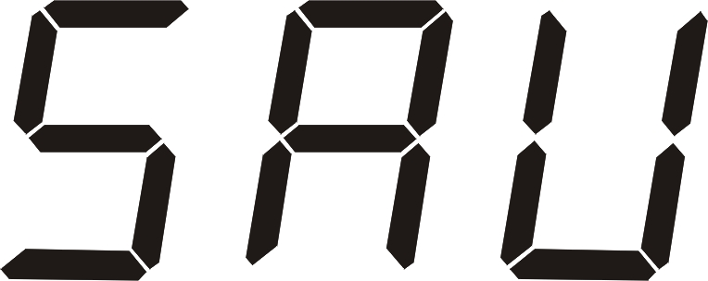（省电功能）： ～ 任选， 为关闭节电功能（液晶显示为背光常亮），
为电子秤在零位超过40秒，只显示末位 ，放置重物即恢复正常（液晶显示为零时关闭背光，放置重物自动开启）。 为电子秤在零位超过40秒，只显示末位 ，放置重物即恢复正常（液晶显示为零点时关闭背光，放置重物自动开启），示值稳定超过10分钟，将自动关机。默认值为 ；
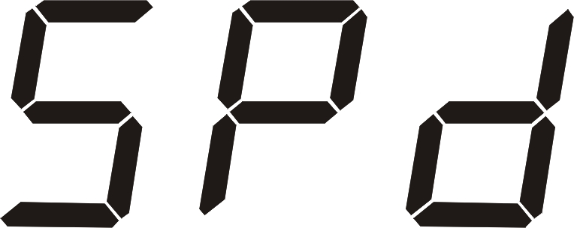（显示更新速度）： 为一步更新， 快速更新。默认值为 ；
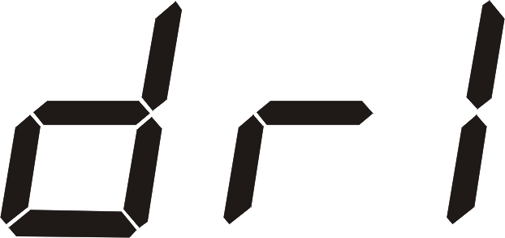（蠕变跟踪范围）： ～ 4 任选，数值越大，跟踪范围越大，默认值为 ；
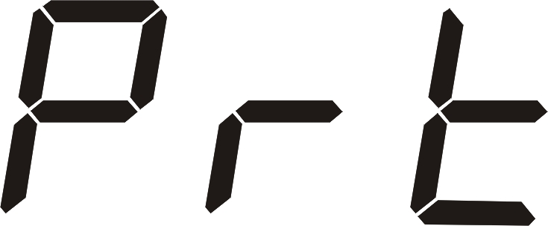（打印及传输方式控制）： 关闭， 为连续发送， 为稳定发送， 为手
动发送（设置键为发送键）；默认值为 ；
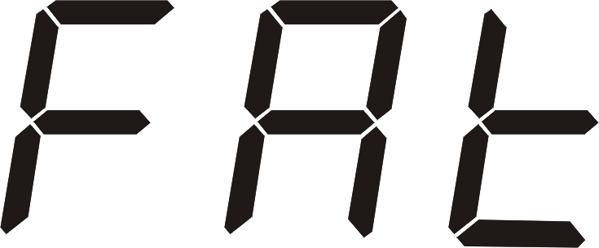（数据传输格式）： 为称重数据一， 为中文打印格式， 为英文打印格
式，4 为称重数据二。默认值为 ；当 为 时，不显示此选项。设定完
毕后，将自动重新开机。
第四章 定值报警、计数功能设定
1.定值报警功能设定
1.1 在零位状态下，同时按下 和 三秒后，进入定值设定，显示 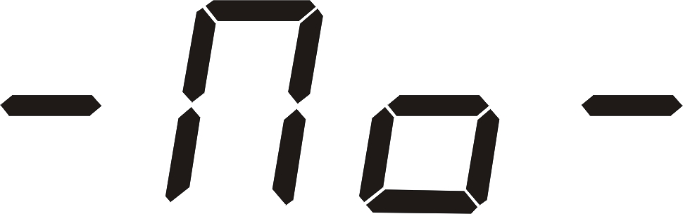，按 可循环显示：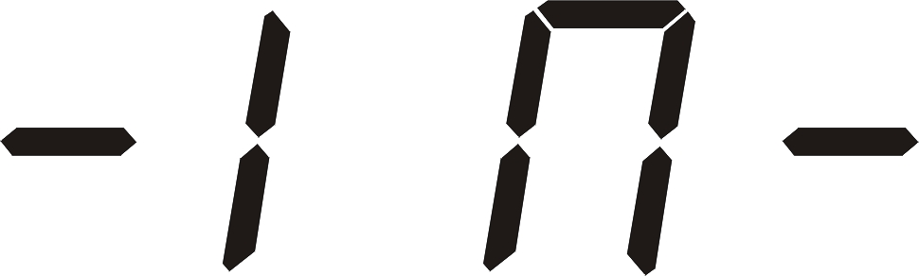 → 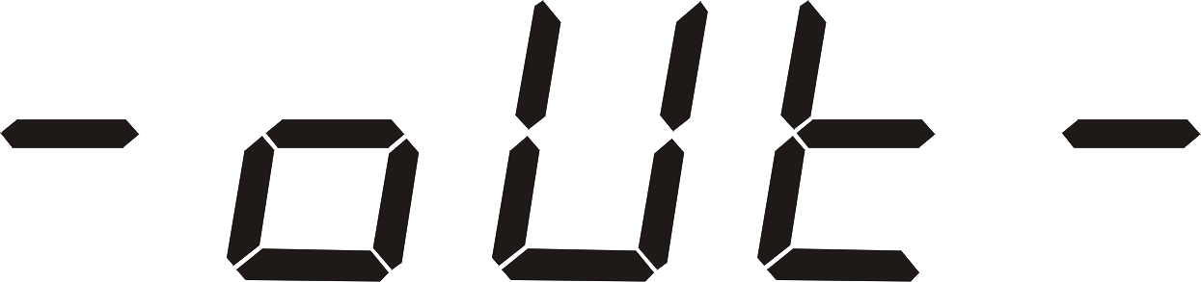 → , 为关闭定值报警功能， 为范围内声报警， 为范围外声报警。
1.2 当显示 或 时，按 确认，下限灯亮起，显示上次设定的下限值，且可调整位在闪烁，此时按 键移动可调整位，按 改变可调整位的数值。当显示所需数值时，按 确认，下限值设定完毕，同时上限灯亮起，进入上限值设定，操作方法同上。
1.3 设定完毕后，返回计重状态，定值提示功能启动。当：
称物重量或个数 ≤ 下限值 下限灯亮起；接点输出5V
下限值 ＜称物重量或个数≤ 上限值 合格灯亮起；接点输出5V
称物重量或个数＞ 上限值 上限灯亮起；接点输出5V
1.4在零位状态下，同时按下 和 三秒后，进入定值设定，按 选择 ，按 确认后，即可关闭此功能。
注意：
设定值是当前的计量单位的数值或计数的个数
当改变计量单位时，定值报警功能自动关闭并清除设置的数据。
当改变精度时，定值报警功能自动关闭并清除设置的数据。

2.计数功能设定
2.1开机后，放置已知数量的取样物品于秤盘后，同时按下 和 三秒后，屏幕显示 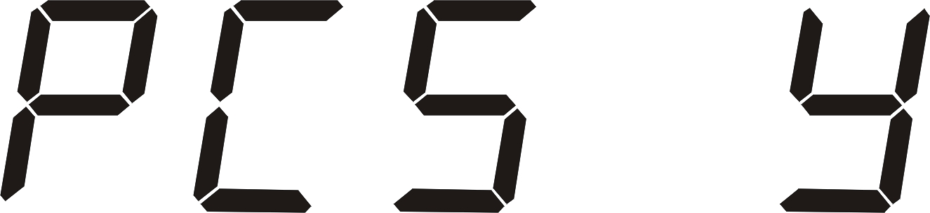，按 可选择： 为开启， 为关闭，按 确认。
2.2当选择 时，返回称重状态，当选择 时，屏幕显示 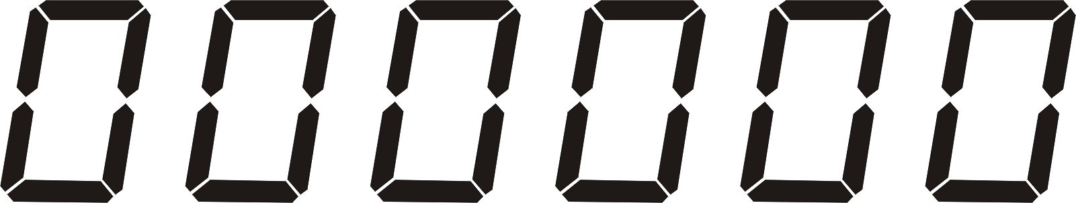，且第一位 在闪烁，此时按 键移动闪烁位，按 键改变闪烁位的数值。当调整至所需数值时，按 确认，电子秤进入计数状态，显示计数值。计数指示灯亮起。
2.3在非零点状态下，同时按下 和 三秒后，按 选择 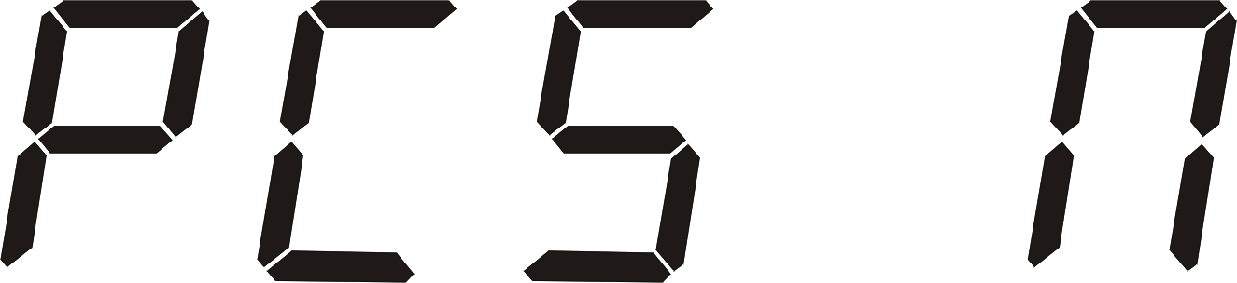，按 确认后，即可关闭计数功能。
第五章 数据传输功能
1.数据传输：可定制232、485二种方式
2.波特率：9600
3.称重数据格式：共18字节
输 出数 据 | ST | ＊XXXXXXX | SP | g | CR | LF
注 意 | A | B | C | D | E | H
A(2字节) 状态代码。ST：秤稳定 US：秤不稳定OL：秤超载
B(8字节) 显示重量[＊表示负号（-）或空格（SP），X表示数字或小数点]
C(1字节) SP：空格字符（ASCII 20H）
D(5字节) 重量单位g或kg或lb.lb；比如：g SP SP SP SP SP
E(1字节) CR ：回车（ASCII 0DH）
H(1字节) LF ：换行（ASCII 0AH）
4.打印格式
4.1 英文打印格式
EENO: xxxx
DATA: xxxx/xx/xx
TIME: xx:xx:xx
W.T.: xxx.x
4.2 中文打印格式
序号: xxxx
日期: xxxx/xx/xx
时间: xx:xx:xx
重量: xxx.x
第六章 提示符含义
软件版本号
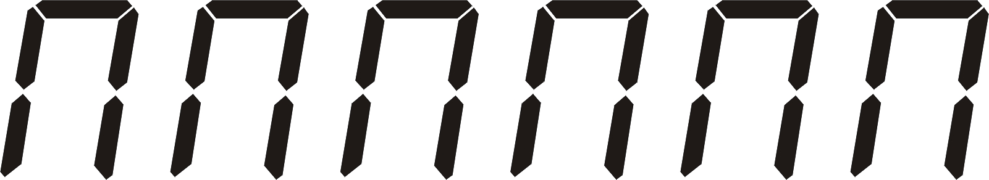 重物超过最大秤量，显示此符。减少重量即可恢复正常。
数据不稳定，
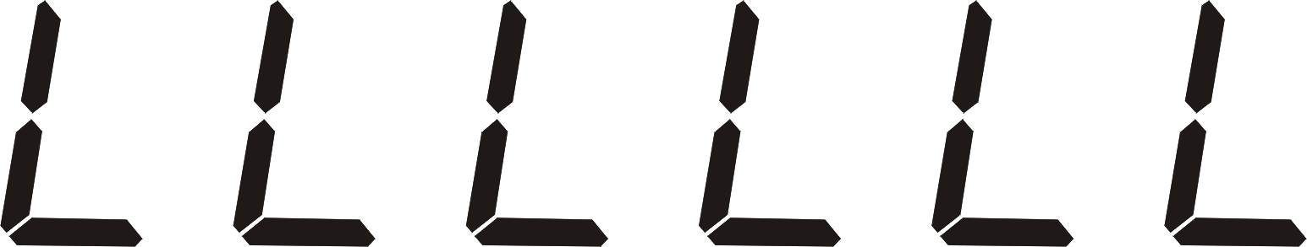 传感器实际零点低于标定零点范围或传感器无输出。
传感器实际零点高于标定零点范围或置零时显示重量大于置零设定范围
电池亏电，停止使用并立即充电。
电池充电已满。
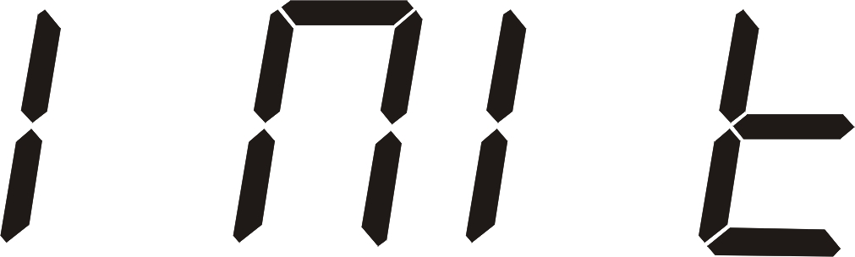 数据异常，按 初始化后重新标定。
第七章 标定方法
- 开机显示归零后，同时按住 、 及 三秒，进入标定状态。
- 显示 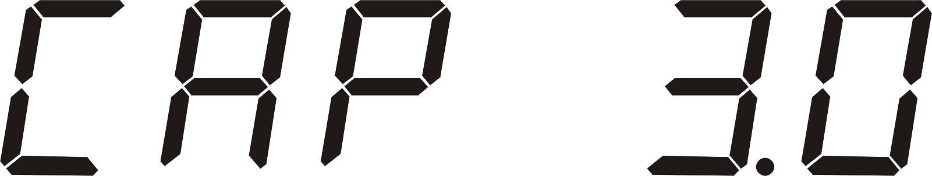，重复按 ，将循环显示 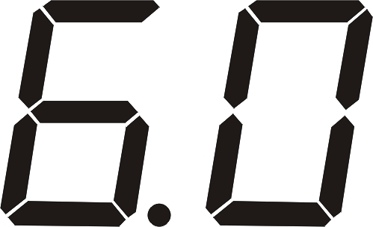→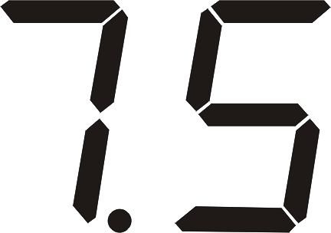→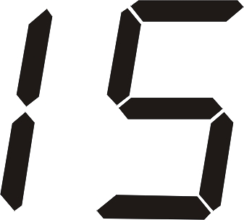→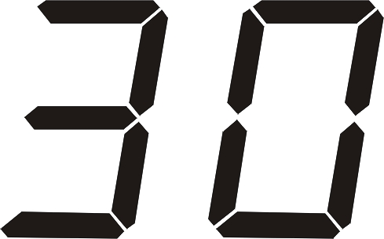→ 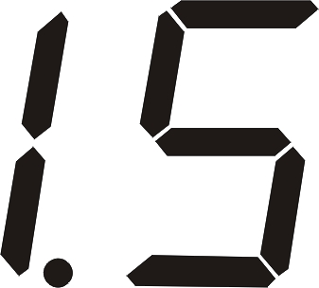（分别表示最大秤量：3kg、7.5 kg 、15 kg 、30 kg 、1.5 kg），当显示至目标秤量时，按 确认并进入 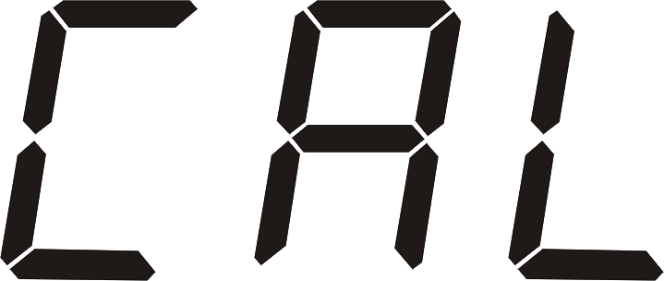 选项。
- 显示 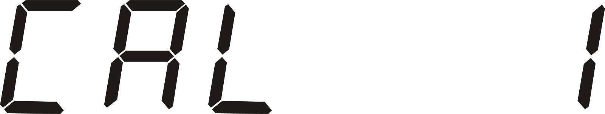，重复按 将循环显示 →（ 为一点标定方式， 为三点标定方式）当显示至目标方式时，按 确认并进入零点标定。
- 零点标定：显示 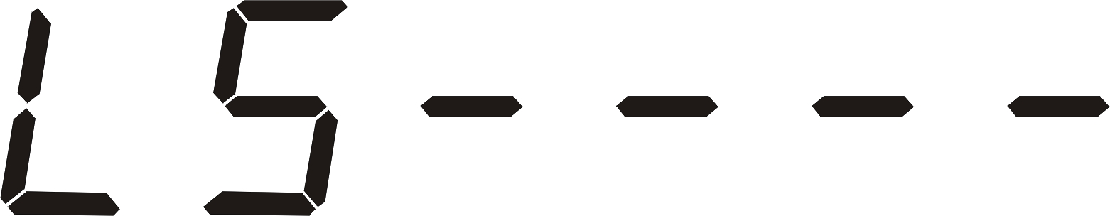,确认空秤后，按 显示 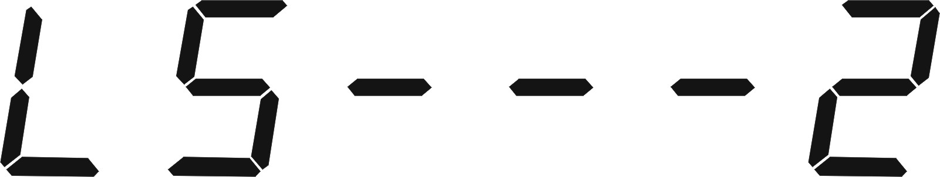,末位数字由 → 递减，在显示 后进入重量标定点标定。
- 重量标定点标定
5.1 一点标定方式时(最大秤量3kg为例）：
显示 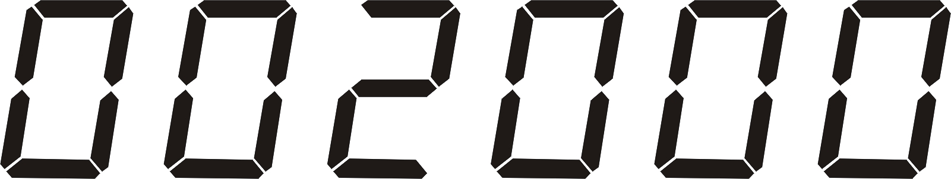 ,放2/3最大秤量的砝码于秤盘上，按 显示 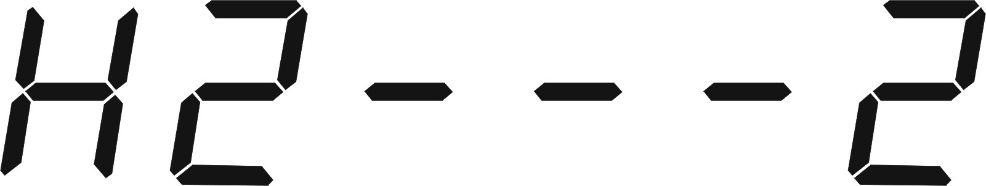，末位数字由 → 递减，在显示 后标定完毕并自动返回称重状态。
5.2 三点标定方式时(最大秤量3kg为例）：
5.2.1显示 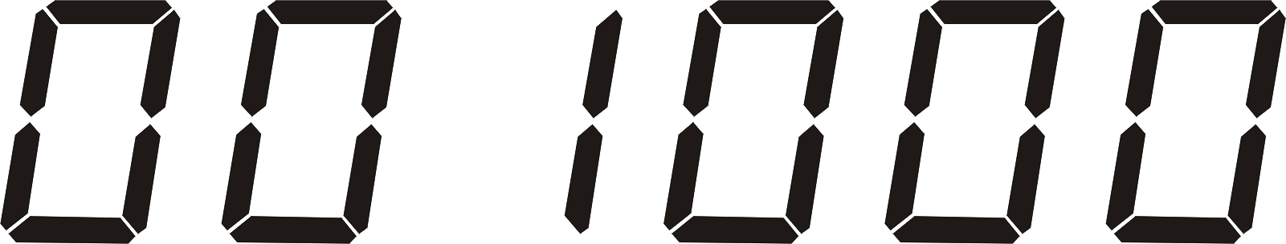，放1/3最大秤量的砝码于秤盘上，按 显示 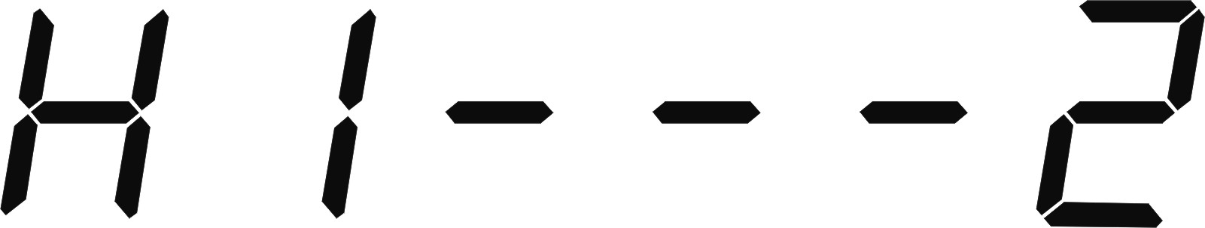，末位数字由 → 递减，在显示 后,进入第二点标定。
5.2.2显示 ，放2/3最大秤量的砝码于秤盘上，按 显示 ，末位数字由 → ，在显示 后,进入第三点标定。
5.2.3显示 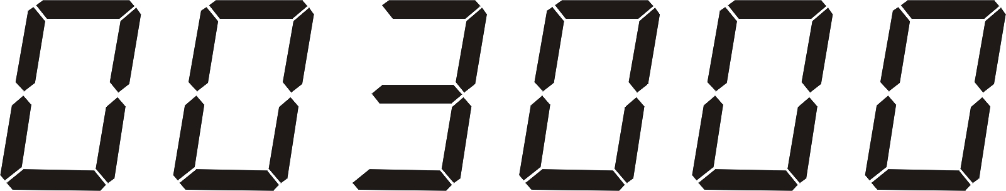，放最大秤量的砝码于秤盘上，按 显示显示 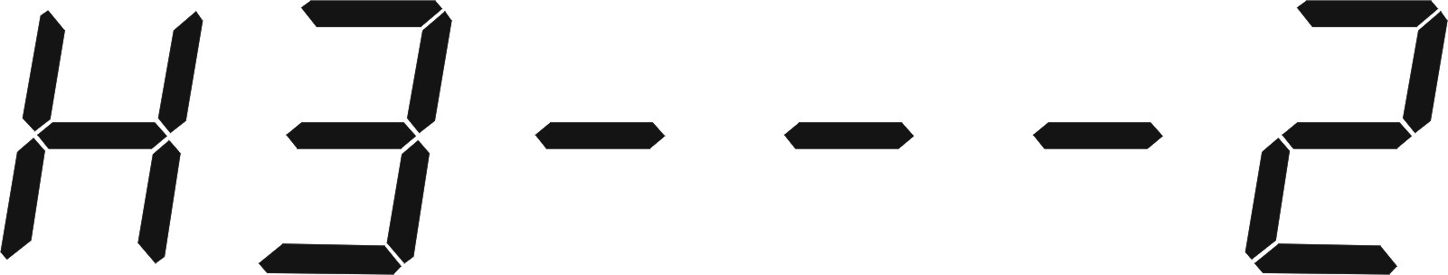，末位数字由 → 递减，在显示 后标定完毕并自动返回称重状态。

注意：
1．设定的最大秤量要与传感器的最大秤量相匹配，否则可能造成传感器损坏或称重精度降低。
2．温度变化过快、风速流动过大、振动过大都会造成标定的不准确度，最终降低秤的准确性.

北京京衡伟业科技有限公司
地址：北京市顺义区牛栏山开发区腾仁路22号
电话：010-69415888
邮箱：jhweiye2009@126.com
网址：www.jhweiye.com

